Smlouva o nájmu nebytových prostor

Smluvní strany

Česká republika – Krajská hygienická stanice Středočeského kraje se sídlem v Praze
sídlo: Dittrichova 329/17, 120 00 Praha 2
za niž jedná: Mgr. Tomáš Vodný, ředitel KHS
IČO: 710 09 159
Datová schránka: hhcai8e

(dále jen „pronajímatel“)

a

Bc. Jana Majerníčková, DiS., podnikající fyzická osoba
nar. 24.03.1990
IČO: 231 97 447
sídlo: Hoření Vinice 175, 277 41 Kly
Datová schránka: 5q6365h

(dále jen „nájemce“)

uzavírají podle § 27 zákona č. 219/2000 Sb., o majetku České republiky a jejím vystupování v právních vztazích, ve znění pozdějších předpisů (dále jen „ZMS“), a podle § 2201 a násl. zákona č. 89/2012 Sb., občanský zákoník, v platném znění (dále jen „občanský zákoník“), tuto smlouvu o nájmu nebytových prostor (dále jen „smlouva o nájmu“).

Článek I.
Preambule

- Pronajímatel je orgánem ochrany veřejného zdraví a správním úřadem zřízeným zákonem č. 258/2000 Sb., o ochraně veřejného zdraví a o změně některých souvisejících zákonů, ve znění pozdějších předpisů.

- Nájemce je podnikající fyzická osoba s předmětem podnikání:
- Kosmetické služby.

Článek II.
Předmět nájmu

- Česká republika je výlučným vlastníkem nebytových prostor, které tvoří funkční celek se samostatným vchodem a nacházejí se v:
- I. nadzemním podlaží budovy č.p. 390, v části obce Mělník, stojící na pozemcích p.č. 955/7 a p.č. 954/1,
celkem ve výměře 68,37 m² (dále jen nebytové prostory).

Budova č.p. 390 se nachází na adrese ulice Pražská, Mělník a je zapsána v katastru nemovitostí u Katastrální úřadu pro Středočeský kraj, Katastrální pracoviště Mělník,
na listu vlastnictví č. 6023 vedeném pro obec a katastrální území Mělník. Podrobná specifikace nebytových prostor je obsažena v přílohách č. 1 a č. 2, které tvoří nedílnou součást této smlouvy.
- Pronajímatel prohlašuje, že je na základě čl. CXVII bodu 17 písm. b) zákona
č. 320/2002 Sb., o změně a zrušení některých zákonů v souvislosti s ukončením činnosti okresních úřadů, ve smyslu ustanovení § 9 ZMS s nebytovými prostory příslušný hospodařit.

- Pronajímatel prohlašuje, že nebytové prostory pro plnění funkcí státu nebo jiných úkolů v rámci své působnosti či stanoveného předmětu činnosti dočasně nepotřebuje.

Článek III.
Předmět smlouvy a účel nájmu

- Pronajímatel touto smlouvou přenechává nájemci za nájemné nebytové prostory
do užívání a nájemce je do svého výlučného užívání přijímá a zavazuje se platit nájemné stanovené v článku IV. této smlouvy.

- Nájemce ani klienti kosmetického studia nejsou oprávněni užívat pozemek v areálu územního pracoviště pronajímatele v Mělníku k parkování.

- Nájem se sjednává na dobu určitou na 8 let, a to od 01. 06. 2025 do 31. 05. 2033.

- Účelem nájmu je zřízení provozovny pro výkon podnikatelské činnosti nájemce v oboru řemeslné živnosti kosmetické služby.

Článek IV.
Nájemné a úhrada nákladů za plnění poskytovaná v souvislosti s nájmem

- Nájemce se zavazuje platit po dobu trvání nájemního vztahu nájemné 155,024 Kč
za 1 m² nebytových prostor měsíčně, tedy nájemné v celkové výši (68,37 m²
x 155,024 Kč) 10 599,-- Kč měsíčně, které je splatné na příjmový účet pronajímatele, vedený u ČNB, číslo účtu 19–2829111, kód banky: 0710, variabilní symbol: 23197447, a to v měsíčních platbách předem vždy k prvnímu dni příslušného kalendářního měsíce.

- Nájemce se dále zavazuje vedle nájemného platit pronajímateli měsíčně částku
na úhradu nákladů za níže uvedené dodávky služeb, poskytovaných v souvislosti s užíváním nebytových prostor (dále jen úhrada za služby), a to podílem na celkových skutečných nákladech za příslušný kalendářní měsíc v následující výši:
- elektrická energie: 17 % z celkových nákladů na energie,
- vodné, stočné a srážková voda: 19 % z celkových nákladů na vodné, stočné a srážkovou vodu,
- komunální odpad: 21 % z celkových nákladů.

Smluvní strany se dále dohodly, že měsíční záloha na úhradu nákladů za teplo činí
3.500,-- Kč. Skutečné náklady za teplo dle skutečné spotřeby vyúčtuje pronajímatel nájemci oproti zálohám každoročně nejpozději do 3 měsíců následujícího kalendářního roku se splatností případných nedoplatků a přeplatků ve lhůtě 30 dní
od doručení vyúčtování. Dojde-li během trvání doby nájmu ke změně ceny za teplo, pronajímatel je oprávněn stanovit novou výši měsíčních záloh. Pronajímatel je povinen nájemce na tuto skutečnost předem upozornit.

- Nájemce se zavazuje platit měsíčně pronajímateli úhradu za služby na základě vyúčtování, které od pronajímatele obdrží, na výdajový účet pronajímatele vedený
u ČNB, číslo účtu: 2829111, kód banky: 0710, variabilní symbol: 23197447, a to nejpozději k poslednímu dni následujícího kalendářního měsíce za služby spotřebované v kalendářním měsíci předcházejícím.

- Revize hasících přístrojů bude pronajímatel nájemci vyúčtovávat dle skutečné fakturace za počet hasících přístrojů, nacházejících se v pronajatých nebytových prostorách do 15 dnů ode dne obdržení faktury s tím, že nájemce se zavazuje toto vyúčtování uhradit
do 15 dní od doručení vyúčtování.

- Úklid pronajatých nebytových prostor si nájemce zajišťuje samostatně na vlastní náklady.

- Provoz telefonní linky a internetové připojení si nájemce zajišťuje a hradí samostatně.

- Výši nájemného je pronajímatel oprávněn každoročně k datu 1. 7. zvyšovat podle koeficientu vyjadřujícího míru růstu spotřebitelských cen, publikovaného Českým statistickým úřadem. Zvýšení nájemného oznámí pronajímatel nájemci písemně nejpozději do 30. 6. kalendářního roku. První takové zvýšení je oprávněn provést k datu 1. 7. 2026.

- V případě prodlení nájemce s úhradou plateb nájemného a za služby se výše úroku z prodlení řídí nařízením vlády č. 351/2013 Sb., kterým se určuje výše úroků z prodlení a nákladů spojených s uplatněním pohledávky, určuje odměna likvidátora, likvidačního správce a člena orgánu právnické osoby jmenovaného soudem a upravují některé otázky Obchodního věstníku, veřejných rejstříků právnických a fyzických osob a evidence svěřenských fondů a evidence údajů o skutečných majitelích, ve znění pozdějších předpisů.

Článek V.
Práva a povinnosti stran

- Pronajímatel prohlašuje, že nebytové prostory jsou ve stavu způsobilém k užívání
ke smluvenému účelu.

- Nájemce prohlašuje, že je mu stav nebytových prostor dobře znám.

- Pronajímatel je oprávněn požadovat vstup do nebytových prostor za účelem kontroly, zda je nájemce užívá řádným způsobem a toliko k účelu uvedenému v této smlouvě. Termín prohlídky nebytových prostor pronajímatel nájemci oznámí osobně, e-mailem, nebo telefonicky 5 (pět) pracovních dní před konáním prohlídky.

- Nájemce je oprávněn užívat nebytové prostory pouze k účelu uvedenému v čl. III. bodu 4. této smlouvy. Nájemce byl seznámen, že nebytové prostory jsou zkolaudovány jako ordinace očního lékaře. Pronajímatel se zavazuje poskytnout nájemci bez zbytečného odkladu veškerou potřebnou součinnost k provedení změny účelu užívání nebytových prostor (rekolaudaci) na činnost v oblasti péče o tělo (kosmetické služby), včetně poskytnutí dokumentace, písemného souhlasu vlastníka a dalších podkladů vyžadovaných příslušnými úřady.

- Nájemce je povinen dodržovat v nebytových prostorech bezpečnostní a protipožární předpisy.

- Nájemce hradí náklady spojené s běžným udržováním a opravami nebytových prostor v rozsahu stanoveném občanským zákoníkem analogicky jako pro nájemce bytů s tím, že podle výše nákladů se za opravu, kterou hradí nájemce, považuje oprava, jestliže náklad na jednu opravu nepřesáhne částku 5.000,-- Kč. Provádí-li se na téže věci několik oprav na sebe časově navazujících a spolu souvisejících, je rozhodující součet nákladů.

- Nájemce se zavazuje zajistit zejména v zimním období údržbu a schůdnost přístupové komunikace pro pěší: vstupní chodník od branky k bočním vchodovým dveřím v délce
9 m a šířce 1,5 m. V případě nezajištění údržby a schůdnosti nese odpovědnost vůči klientům svého kosmetického studia. V případě vzniku úrazu klientů kosmetického studia na této komunikaci či v rámci nebytových prostor je nájemce povinen neprodleně sepsat za přítomnosti úrazem poškozené osoby a odpovědného zaměstnance pronajímatele protokol o úrazu s uvedením případných svědků včetně podpisu osoby, která úraz utrpěla, a to ve třech stejnopisech, kdy jeden stejnopis je pro nájemce, jeden pro pronajímatele a jeden pro poškozeného.

- Jakékoliv změny v pronajatých nebytových prostorech včetně změn vnitřního vybavení, je nájemce oprávněn provádět pouze na základě písemné smlouvy s pronajímatelem. Předchozí písemný souhlas pronajímatele je třeba pro umístění jakékoliv reklamy či informačního zařízení na budově či pozemku pronajímatele.

- Nájemce může přenechat pronajaté nebytové prostory nebo jejich část do podnájmu nebo bezúplatného užívání jiné osobě jen na základě předchozího písemného souhlasu pronajímatele.

- Nájemce je povinen zdržet se jakýchkoliv jednání, která by rušila nebo mohla ohrozit výkon ostatních užívacích a nájemních práv v budově, v níž se nacházejí pronajaté nebytové prostory.

- Podrobný popis pronajatých nebytových prostor a jejich stav ke dni předání nájemci bude uveden v předávacím protokolu.

- Po skončení nájmu je nájemce povinen pronajaté nebytové prostory protokolárně předat pronajímateli vyklizené a ve stavu, v jakém je převzal s přihlédnutím k obvyklému opotřebení a případným dodatečným změnám, které nájemce provedl se souhlasem pronajímatele, a to nejpozději do 7 dní po skončení nájemního vztahu.

- Pronajímatel má uzavřenou pojistnou smlouvu o pojištění průmyslových rizik
č. 2135768378 ze dne 18. 10. 2011, která tvoří přílohu č. 3 a je nedílnou součástí této smlouvy.

- Při řešení havarijních situací bude nájemce kontaktovat odpovědného zaměstnance pronajímatele v místě pronájmu na tel. čísle: 310 014 460. Pronajímatel se zavazuje k tomu, že bude havarijní situace řešit neprodleně, nejdéle však do 48 hodin
od nahlášení takové situace nájemcem.

Článek VI.

- Nájemce se zavazuje hradit náklady na zakoupení jednoho hasícího přístroje
po skončení doby jeho použitelnosti.

- Nájemce se zavazuje zajišťovat revize elektrických spotřebičů, prodlužovacích přívodů, odpojitelných přívodů používaných s elektrickými spotřebiči v rámci pronajatých nebytových prostor v rozsahu stanoveném zvláštními právními předpisy a příslušnými ČSN.
- Nájemce souhlasí s uložením duplikátů klíčů od jednotlivých pronajatých místností včetně klíčů od propojovacích dveří vedoucích k ostatním nebytovým prostorám pronajímatele, do zapečetěné obálky uložené u pronajímatele s tím, že pronajímatel je oprávněn obálku rozlepit a klíče použít pouze v případě mimořádných událostí v budově, o čemž pronajímatel následně sepíše protokol, se kterým je povinen nájemce neprodleně seznámit.

Článek VII.
Skončení nájmu

- Nájem, který byl touto smlouvou sjednán na dobu určitou, skončí:
- uplynutím doby, na kterou byl dle článku III. odst. 3. této smlouvy sjednán, nebo
- dohodou smluvních stran.

- Nájemce může smlouvu o nájmu vypovědět podle ustanovení § 2308 občanského zákoníku i před uplynutím sjednané doby,
- ztratí-li způsobilost k činnosti, k jejímuž výkonu je prostor sloužící podnikání určen,
- přestane-li být najatý prostor z objektivních důvodů způsobilý k výkonu činnosti, k němuž byl určen, a pronajímatel nezajistí nájemci odpovídající náhradní prostor,
- porušuje-li pronajímatel hrubě své povinnosti vůči nájemci.

- Výpovědní lhůta činí 3 měsíce a počíná běžet od prvního dne měsíce následujícího
po řádném doručení výpovědi druhé smluvní straně.

- Pronajímatel může smlouvu o nájmu vypovědět podle ustanovení § 2309 občanského zákoníku i před uplynutím ujednané doby,
- má-li být nemovitá věc, v níž se prostor sloužící podnikání nachází, odstraněna, anebo přestavována tak, že to brání dalšímu užívání prostoru, a pronajímatel to při uzavření smlouvy nemusel ani nemohl předvídat, nebo
- porušuje-li nájemce hrubě své povinnosti vůči pronajímateli, zejména tím, že přestože jej pronajímatel vyzval k nápravě, nebo je po dobu delší než jeden měsíc v prodlení
s placením nájemného nebo služeb spojených s užíváním prostoru sloužícího podnikání.

- Výpovědní lhůta činí 3 měsíce a počíná běžet od prvního dne měsíce následujícího
po řádném doručení výpovědi druhé smluvní straně.

- Nedodržení povinností stanovených v článku V. odst. 3. a 4. smlouvy o nájmu ze strany nájemce bude považováno za hrubé jednání vůči pronajímateli ve smyslu odst. 4. písm. b) tohoto článku. Výpovědní lhůta je totožná jako v odst. 5. tohoto článku.

- Smluvní strana, která nájem vypoví, nemá nárok na odstupné. To neplatí v případě, kdy pronajímatel a nájemce uzavřou písemnou smlouvu podle čl. V. odst. 8. této smlouvy a pronajímateli z takto uzavřené smlouvy vznikne finanční plnění.

- Pronajímatel je dále oprávněn od této smlouvy odstoupit, pokud nájemce neplní řádně a včas své povinnosti anebo v případě, že pronajaté nebytové prostory bude pronajímatel potřebovat k plnění úkolů v rámci své působnosti nebo stanoveného předmětu své činnosti (§ 27 odst. 2 ZMS). V případě odstoupení od smlouvy zaniká tato smlouva okamžikem, kdy projev vůle pronajímatele od ní odstoupit dojde nájemci, tzn. s účinky od tohoto řádného doručení.

- Smluvní strany vylučují obnovení nájmu v případě pokračování užívání nebytového prostoru nájemcem po skončení nájmu, aniž by musel pronajímatel vyzvat nájemce k odevzdání nebytového prostoru.

Článek VIII.
Závěrečná ustanovení

- Smluvní strany prohlašují, že práva a povinnosti, které nejsou výslovně v této smlouvě upraveny, se řídí občanským zákoníkem.

- Tato smlouva nabývá platnosti podpisem oběma smluvními stranami a účinnosti dnem uveřejnění v registru smluv dle § 4 ve spojení s § 6 odst. 1 zákona č. 340/2015 Sb.,
o registru smluv, ve znění pozdějších předpisů.

- Smluvní strany souhlasí s uveřejněním plného znění této smlouvy v souladu s požadavky zákona č. 340/2015 Sb., o registru smluv, ve znění pozdějších předpisů; uveřejnění podle § 5 tohoto zákona zajistí pronajímatel. Smluvní strany v této souvislosti prohlašují, že tato smlouva neobsahuje údaje, které tvoří předmět jejich obchodního tajemství ve smyslu § 504 občanského zákoníku.

- Bude-li tato smlouva uzavřena v listinné formě, je vyhotovena ve dvou (2) stejnopisech s platností originálu, z nichž každá smluvní strana obdrží jedno (1) vyhotovení. Bude-li tato smlouva uzavřena v elektronické podobě, obdrží každá smluvní strana příslušný elektronický soubor opatřený elektronickými podpisy oprávněných osob obou smluvních stran.

- Tato smlouva může být měněna jen písemnou dohodou smluvních stran a to vzestupně číslovanými písemnými dodatky.

- Smluvní strany prohlašují, že obsah této smlouvy je pro ně určitý a srozumitelný, je projevem jejich pravé a svobodné vůle, není uzavírána v tísni za nápadně nevýhodných podmínek, na důkaz čehož připojují své podpisy s otiskem razítka.

- Tato smlouva obsahuje tyto přílohy:
Příloha č. 1 Specifikace nebytových prostor ulice Pražská č.p. 390, Mělník, objekt C
Příloha č. 2 Půdorys nebytových prostor
Příloha č. 3 Pojistná smlouva o pojištění průmyslových rizik č. 2135768378 ze dne 18. 10. 2011
Příloha č. 4 Živnostenské oprávnění ze dne 17. 4. 2025

V Mělníku dne 30. 05. 2025 V Praze dne 30. 05. 2025

za nájemce: za pronajímatele

………………………………… …………………………………..
Bc. Jana Majerníčková, DiS. Mgr. Tomáš Vodný
ředitel KHS

Příloha č. 1

Specifikace nebytových prostor – Pražská č.p. 390, Mělník, objekt C

Prostory užívané výlučně nájemcem

Číslo místnosti | Umístění | Plocha v m²
141 | 1. NP | 8,96
142 | 1. NP | 20,32
143 | 1. NP | 11,50
144 | 1. NP | 11,50
145 | 1. NP | 5,86
146 | 1. NP | 10,23
Celkem |  | 68,37

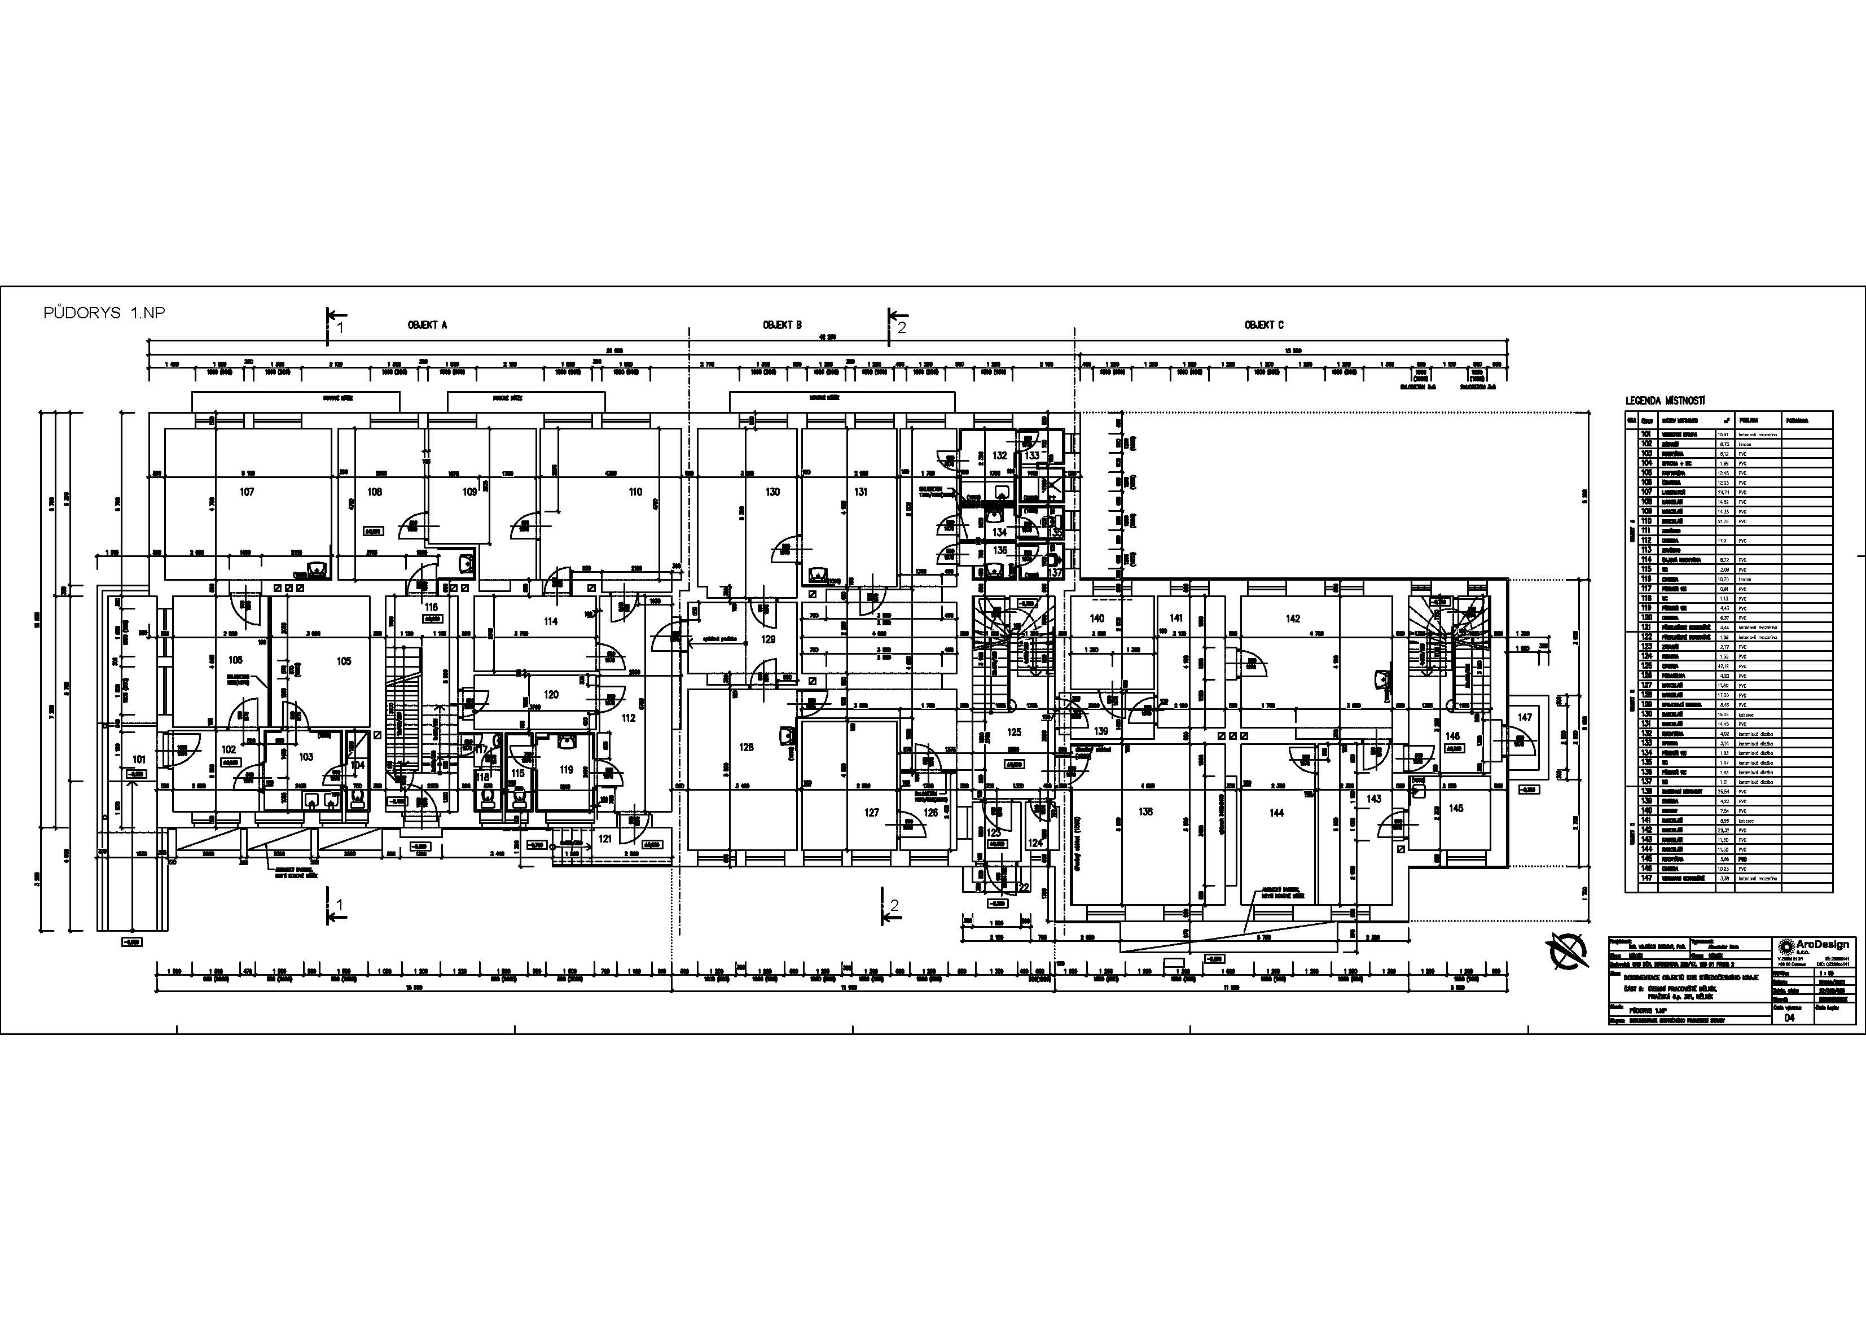
Příloha č. 2 – Půdorys nebytových prostor

